附件4
“龙南市2021年下半年事业单位招聘考试报名”二维码
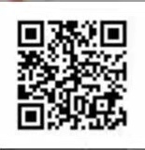

报名入口1
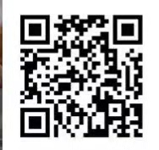

报名入口2

- 籍贯格式（省+县）：例如：江西龙南；
- 时间格式：2021年7月；
- 学历：专科、本科、硕士研究生；
- 每人限报一个岗位，报多个岗位的，所有报名信息无效；
5.请考生认真核对报名信息，由于考生报名信息填写错误所造成的后果由考生本人负责；
6.本次网上报考实行诚信报名，不进行资格审查，不符合岗位条件的人员请勿报考，已参加考试的，成绩一律无效，由此产生的一切后果由考生本人负责；
7.考生只能填写1次报名信息，请考生认真选择报考岗位后再填写报名信息，个人简历需完整填写从大学毕业至报名时的所有经历；
8.考生多次填写报名信息的，报名无效，须现场到龙南市人社局7楼人事管理股确认后报名方可生效；
9.报考人员如对自己是否符合岗位条件有疑问，网上报名前应向招聘单位及龙南市人社局咨询，确认符合条件后再填报；
10.非全日制大学毕业生（如自考、成人教育等学历）不能报考限应届生岗位及限退役大学毕业生岗位；
11.全日制在校生不能报考此次事业单位，2021届全日制大学毕业生可报考此次事业单位。

